**设计说明**

**修改记录**

|  |  |  |  |
| --- | --- | --- | --- |
| **版本** | **作者** | **日期** | **备注** |
| Version 1.0 | Xie Di | 2016.3.3 | 创建 |
| Version 1.1 | Xie Di | 2016.3.5 | 修改 |
|  |  |  |  |

1. **说明：**
   1. ***背景：***

作为一个携带巨资，逃逸到银河系的地球人，很幸运的发现在这片广袤的外星球上，地球上的资金是可以合法流通。只是与当地货币之间，需要一个转换。

* 1. ***目的：***

为了设计一个银河系货币与地球货币之间灵活转换的功能模块。银河数字对应相应的罗马数字，通过罗马数字作为中介，经过计算转换成阿拉伯数字。

1. **功能说明：**
   1. ***罗马数字规则：***
      1. 罗马数字:

|  |  |  |  |  |
| --- | --- | --- | --- | --- |
| Symbol | Value | Repeated(Y/N) | Substracted(Y/N) | Substrahend |
| I | 1 | Y | Y | V, X |
| V | 5 | N | N |  |
| X | 10 | Y | Y | L, C |
| L | 50 | N | N |  |
| C | 100 | Y | Y | D, M |
| D | 500 | N | N |  |
| M | 1,000 | Y | N |  |

* + 1. I, X, C, M可以重复三次；如果中间有减法隔开，可以重复四次。
    2. I, X, C 可以被相对应的(Substrahend)的罗马数字减去，其他罗马数字不能够被减。
  1. ***银河数字规则：***
     1. 银河数字：

glob is I

prok is V

pish is X

tegj is L

glob glob Silver is 34 Credits

glob prok Gold is 57800 Credits

pish pish Iron is 3910 Credits

* + 1. 一般数字，如：glob is I； Credits数字，如：glob glob Silver is 34 Credits.
    2. 可以扩充的功能（未实现）：增加银河数字与罗马数字的对应种类。
  1. ***验证：***
     1. 输入的银河数字是否有效
     2. Credit的种类是否有效（Gold, Silver, Iron）
     3. 罗马数字是否符合计算规则
  2. ***输入/输出功能：***
     1. 从控制台输入银河数字
     2. 将银河数字匹配成罗马文
     3. 输出阿拉伯数字

1. **设计说明：**
   1. ***用例图：***

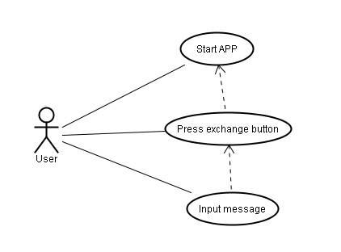

用户开启APP，点击货币交换按钮进入模块，输入需要转换的信息。交换模块依赖于启动模块，输入信息模块依赖于交换模块。

* 1. ***类图***

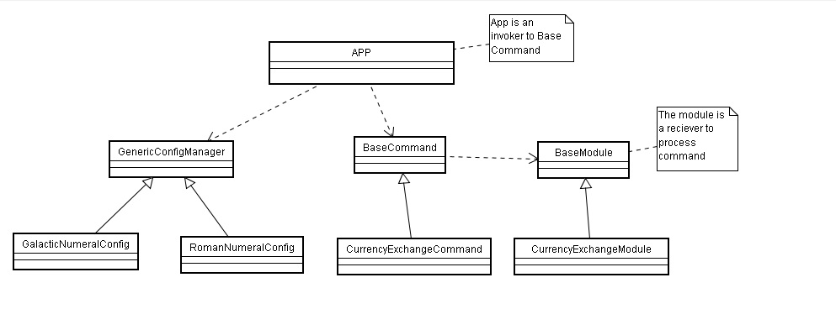

**Base Module Class Diagram:**

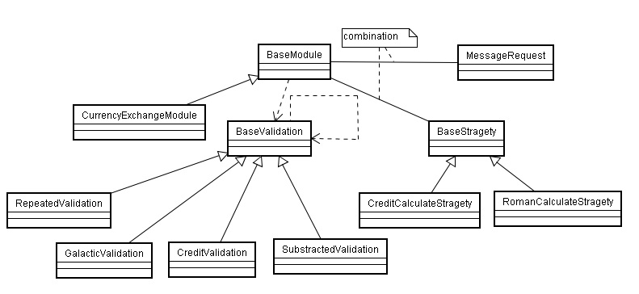

1. **项目结构：**
   1. ***结构图：***

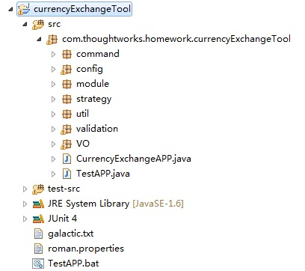

* 1. ***结构图说明：***

**src**: 源代码包

**command**: 通过命令模式调用对应的模块

**config**：管理银河数字文件与罗马数字配置文件，并且将文件中的内容解析成对应的对象，提供List或者Map对象。

**module**：主要运用模板模式控制该模块的流程。

**strategy**：运用策略模式，根据不同的计算功能调用不同的策略对象，如：罗马数字计算，Credits数字计算

**util**：封装一些常用的方法，提供工具类和常用变量

**validation**：通过责任链模式设置和调用验证规则

**VO**：各种货币对象的封装

**test-src**: 测试代码包

**galactic.txt**： 银河数字文档

**roman.properties**: 罗马数字配置文件

**TestAPP.bat**：bat执行Java